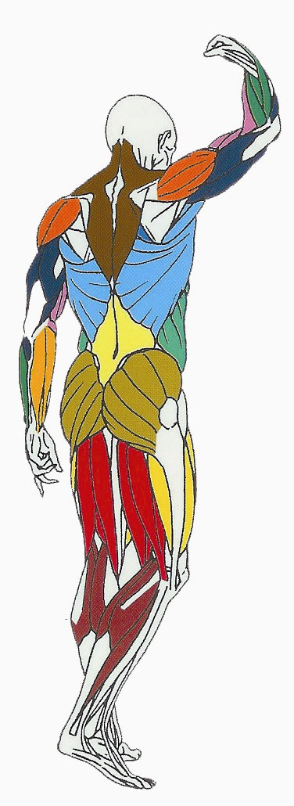
EPAULES

Muscles sollicités : partie médiane du deltoïde,
Transversaire épineux
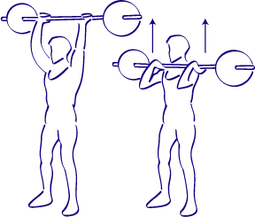
Partie médiane
du Deltoïde

Transversaire épineux (disposition de chaque coté des épineuses en formant un chevron à l’arrière de la colonne).

Ce que vous devez faire :
Debout, les pieds écartés de la largeur du bassin pour trouver un appui et un équilibre correct, une barre droite dans les mains qui sont écartées de la largeur des épaules environ, la barre est en appui sur le devant de vos épaules et les paumes des mains sont orientées vers l'avant.
Levez la barre en tendant complètement les bras.
Revenez lentement à la position de départ en amenant la barre au niveau des épaules.
Durant cet exercice, veillez tout particulièrement à garder le buste bien droit.
Précautions : utilisez une charge modérée et n'utilisez de lourdes charges que dans le cadre d'un entraînement avancé.
Respiration : en effectuant cet exercice expirez (vider les poumons) lorsque vous soulevez la barre en tendant les bras et inspirez (gonfler les poumons) lorsque vous revenez à la position de départ

P. GADUEL MUSCULATION LYCEE G. BACHELARD

